实验四 16QAM调制解调实验
一、实验目的
- 了解先进的多进制调制与解调的概念；
- 掌握16QAM调制及解调的原理及实现方法；

二、实验仪器
- RZ9681实验平台
- 实验模块：
- 基带信号产生与码型变换模块-A2
- 信道编码与频带调制模块-A4
- 纠错译码与频带解调模块-A5
- 100M双通道示波器
- 信号连接线
- PC机（二次开发）

三、实验原理
1. QAM调制解调
在现代通信中，提高频谱利用率一直是人们关注的焦点之一。近年来，随着通信业务需求的迅速增长，寻找频谱利用率高的数字调制方式已成为数字通信系统设计、研究的主要目标之一。正交振幅调制QAM(Quadrature Amplitude Modulation)就是一种频谱利用率很高的调制方式，其在中、大容量数字微波通信系统、有线电视网络高速数据传输、卫星通信系统等领域得到了广泛应用。在移动通信中，随着微蜂窝和微微蜂窝的出现，使得信道传输特性发生了很大变化。过去在传统蜂窝系统中不能应用的正交振幅调制也引起人们的重视。
正交振幅调制是用两个独立的基带数字信号对两个相互正交的同频载波进行抑制载波的双边带调制，利用这种已调信号在同一带宽内频谱正交的性质来实现两路并行的数字信息传输。正交振幅调制信号的一般表示式为：
sMQAM(t)=
式中，An是基带信号幅度，g(t-nTs)是宽度为Ts的单个基带信号波形。
上式还可以变换为正交表示形式:
sMQAM(t)=
sMQAM(t)=
令Xn=An cosφn， Yn=Ansinφn
sMQAM(t)=
QAM中的振幅Xn和Yn可以表示为
Xn=cnA
Yn=dnA
式中，A是固定振幅，cn、dn由输入数据确定。cn、dn决定了已调QAM信号在信号空间中的坐标点。
QAM信号调制原理图如下图所示。图中，输入的二进制序列经过串/并变换器输出速率减半的两路并行序列，再分别经过2电平到L电平的变换，形成L电平的基带信号。为了抑制已调信号的带外辐射，该L电平的基带信号还要经过预调制低通滤波器，形成X(t)和Y(t)，再分别对同相载波和正交载波相乘。最后将两路信号相加即可得到QAM信号。
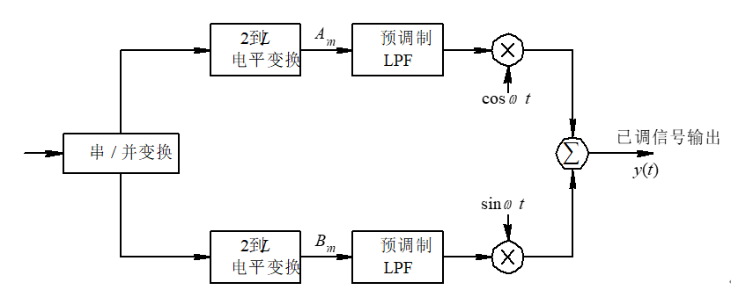
图1 QAM调制原理图
信号矢量端点的分布图称为星座图。通常，可以用星座图来描述QAM信号的信号空间分布状态。对于M=16的16QAM来说，有多种分布形式的信号星座图。两种具有代表意义的信号星座图下图所示的两种方式。在图中(a)，信号点的分布成方型，故称为方型16QAM星座，也称为标准型16QAM。在图中(b)，信号点的分布进行了改进，故称为改进型16QAM星座。
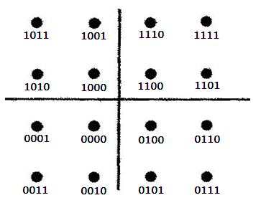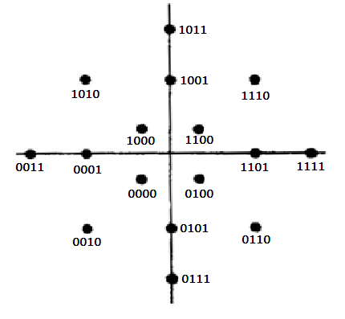
(a) 方型16QAM星座 (b) 改进型16QAM星座
图2 16QAM的星座图

若信号点之间的最小距离为2A，且所有信号点等概率出现，则平均发射信号功率为
对于方型16QAM，信号平均功率为：
对于改进型16QAM，信号平均功率为：
两者功率相差1.4dB。另外，两者的星座结构也有重要的差别。一是改进型16QAM有四个振幅值，而方型16QAM有三种振幅值；二是改进型16QAM有8种相位值，而方型16QAM有12种相位值。这两点使得在衰落信道中，改进型16QAM比方型16QAM更具有吸引力。
M=4, 16, 32, …, 256时，MQAM信号的星座图如图7-3 所示。其中，M=4, 16, 64, 256 时星座图为矩形，而M=32, 128 时星座图为十字形。前者M为2的偶次方，即每个符号携带偶数个比特信息；后者M为2的奇次方，即每个符号携带奇数个比特信息。
若已调信号的最大幅度为1，则MPSK信号星座图上信号点间的最小距离为
dMPSK=2 sin
而MQAM信号矩形星座图上信号点间的最小距离为
dMQAM=
式中，L为星座图上信号点在水平轴和垂直轴上投影的电平数，M=L2。由上面两式可以看出，当M=4时，d4PSK=d4QAM，实际上，4PSK和4QAM的星座图相同。当M=16时，d16QAM=0.47，而d16PSK=0.39，d16PSK＜d16QAM。这表明，16QAM系统的抗干扰能力优于16PSK。

四、实验框图及功能说明
1.实验框图说明
框图说明：
本实验中需要用到以下3个功能模块：
- A2（基带信号产生与码型变换）：
模块完成基带信号产生功能。其中基带信号产生：从2P1输出基带信号，2P3输出基带时钟（时钟速率可以设置）；点击框图中“基带设置”按钮，可以修改基带信号输出的相关参数，实验时使用128K基带信号；
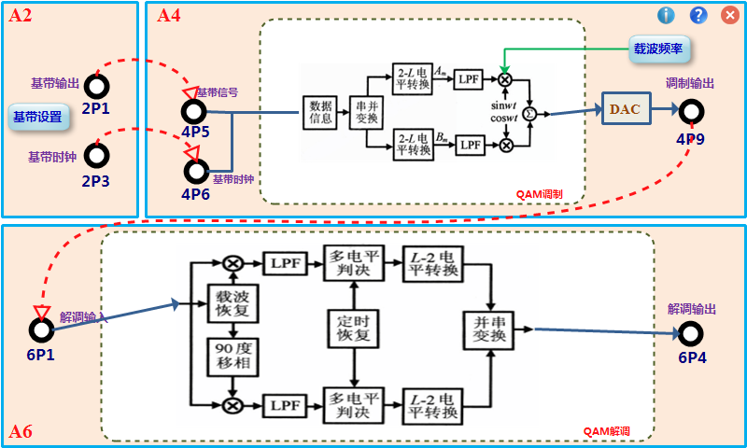
图3 QAM调制解调流程图
- A4（信道编码与频带调制模块）：
模块完成输入基带信号的QAM调制，基带信号和基带时钟分别从4P5和4P6输入，调制模块首先将基带信号进行串并转换，分为I,Q两路进行输出，然后进行多电平转换，之后将I乘以同向载波Cos，Q乘以正交载波Sin，然后将两路信号相加得到调制信号，调制后信号从4P9输出。
2.测量点说明
（1）.基带产生与码型变换模块-A2
- 2P1：基带数据输出；
- 2P3：基带时钟输出；实验中一般选择128K时钟；
（2）.信道编码与频带调制模块-A4
- 4P5：调制数据输入；
- 4P6：调制数据时钟输入；
- 4P7：串并转换后I路基带数据；
- 4P8：串并转换后Q路基带数据；
- 4P9：QAM调制输出；

五、实验内容及实验步骤
1.实验准备
- 实验模块在位检查
在关闭系统电源的情况下，确认下列模块在位：
- 基带数据产生与码型变换模块-A2
- 信道编码与频带调制模块-A4
- 频带解调与纠错译码模块-A5
- 加电
打开系统电源开关，模块右上角红色电源指示灯亮，几秒后模块左上角绿色运行指示灯开始闪烁，说明模块工作正常。若两个指示灯工作不正常，需关电查找原因。
- 选择实验内容
在触屏液晶上根据功能菜单选择：实验项目->原理实验->数字调制解调实验->QAM调制解调实验，进入到QAM调制解调实验页面。
- 信号线连接
使用信号连接线按照实验框图中的，连线方式进行连接,并理解每个连线的含义。
2.QAM调制观测
- 基带数据设置及时域观测
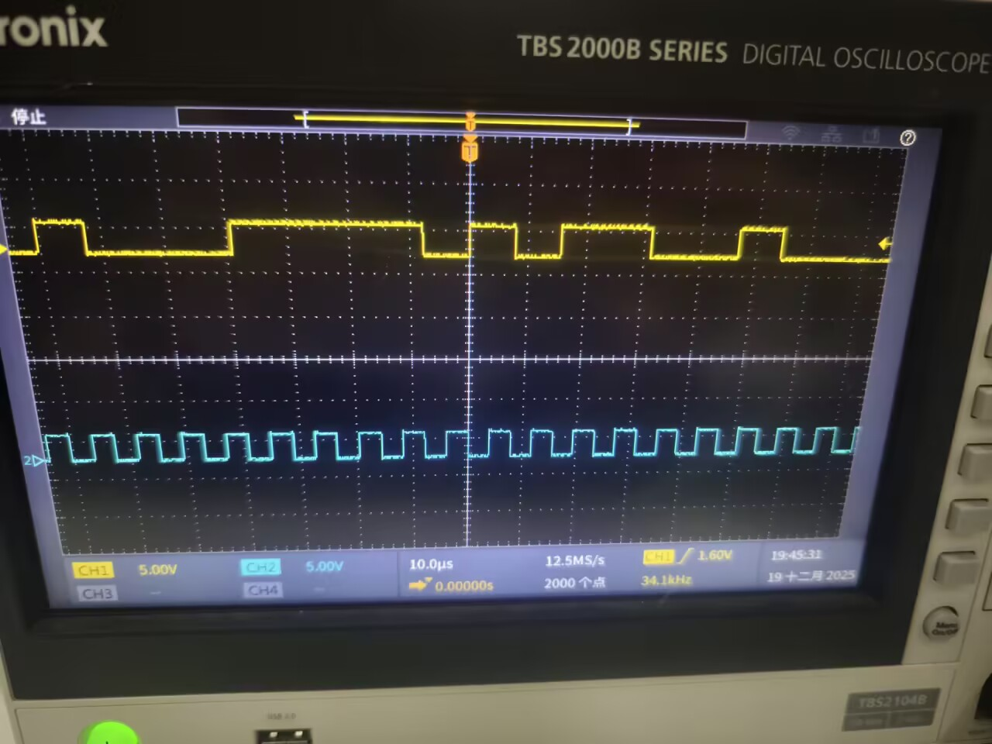
使用双踪示波器分别观察2P1和2P3，点击“基带设置”按钮，设置基带速率为“15-PN”“128K”，点击“设置”进行修改。观测基带数据的变化，理解并掌握基带数据设置的基本方法。
图1 基带数据2P1波形图

- 基带数据串并转换后I、Q基带数据观测
用示波器分别观测串并转换后的I路基带数据4P7和Q路基带数据4P8，观测其速率，和2P1基带数据进行对比，分析其对应关系及速率变化情况。同时观测4P7和4P8。
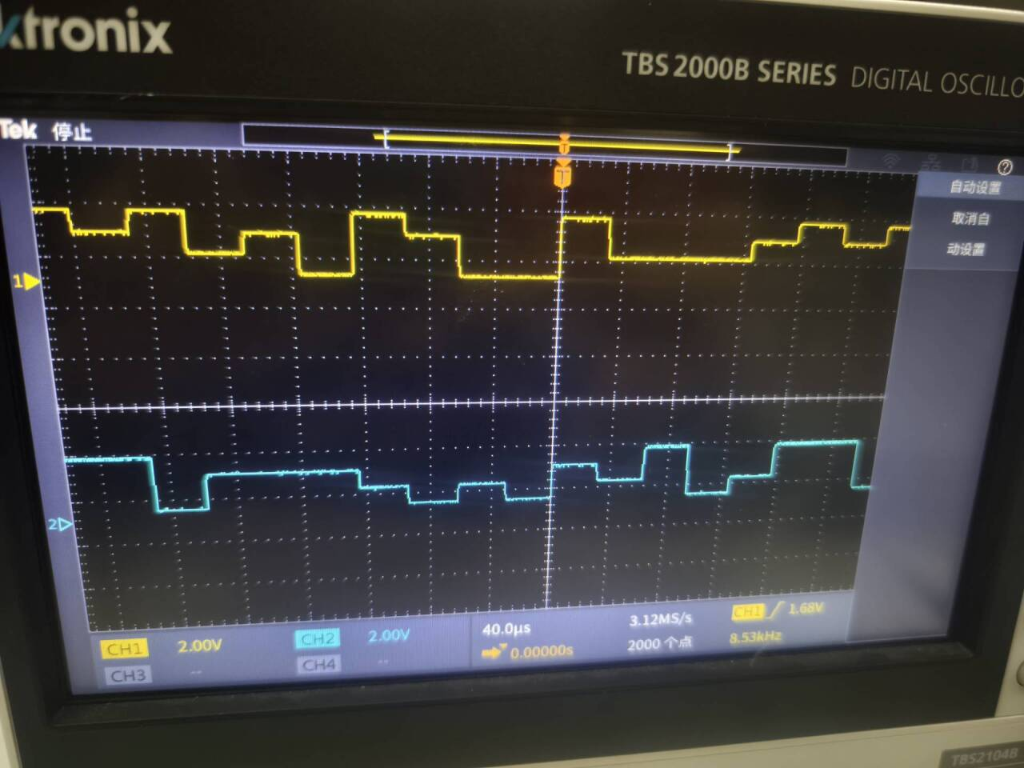
图二 I路基带数据4P7和Q路基带数据4P8波形图

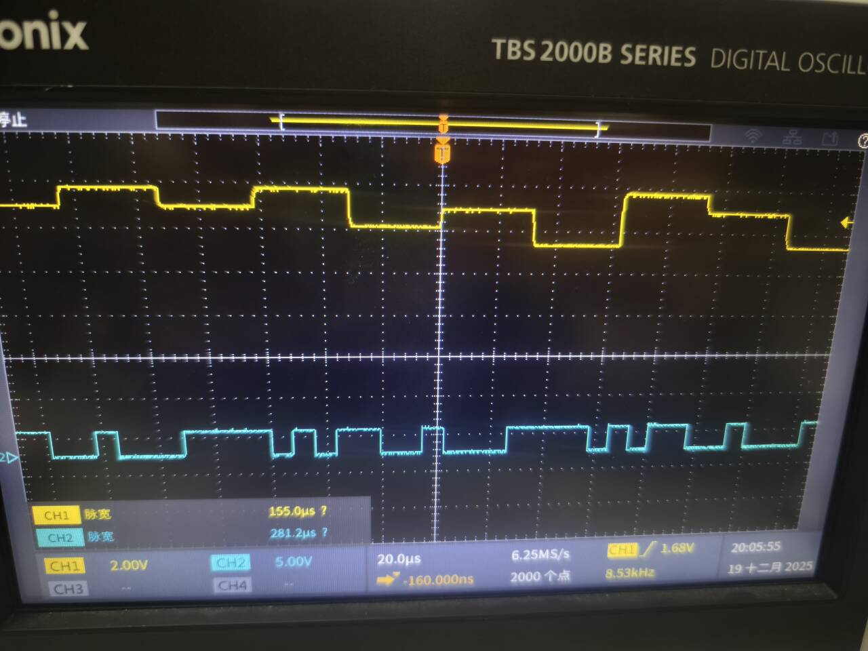
图三 I路基带数据4P7和基带数据2P1波形图对比
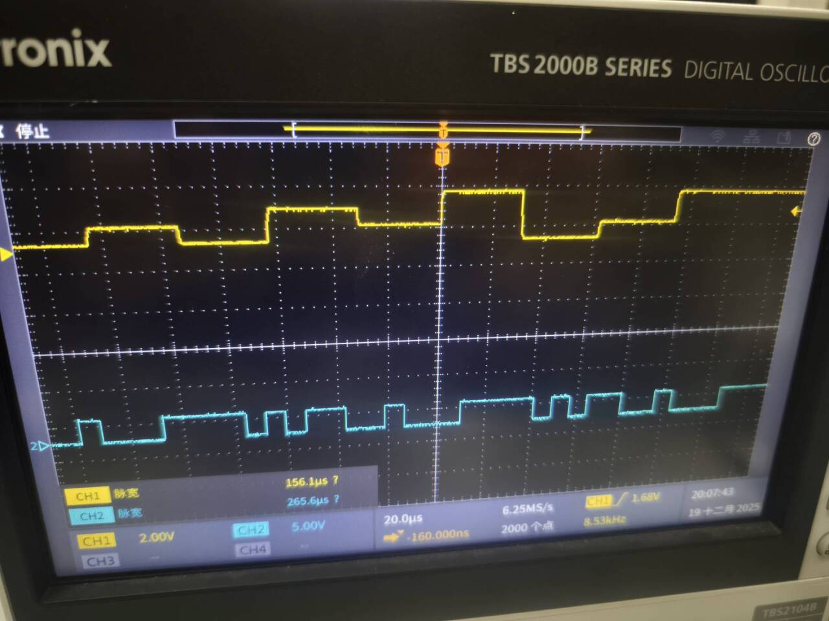
图四 Q路基带数据4P8和基带数据2P1波形图对比
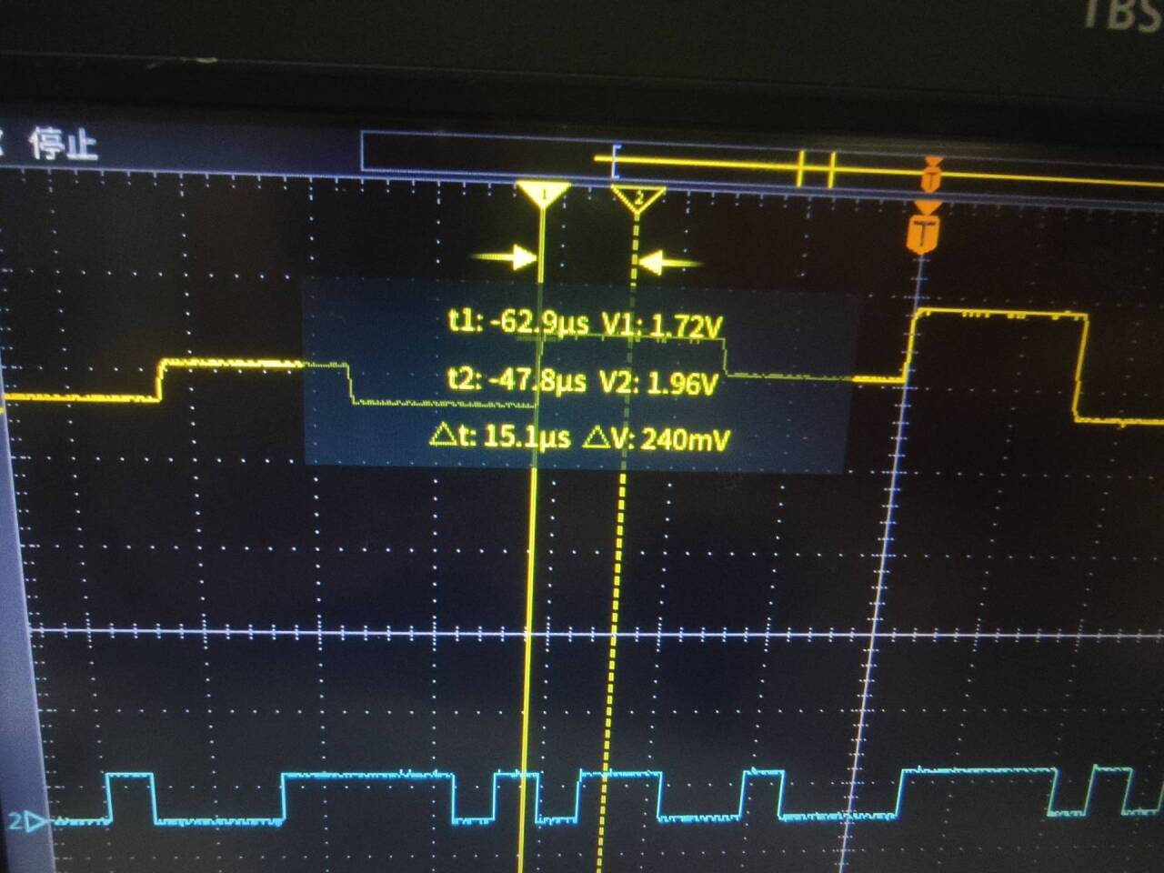
图五 I路基带数据4P7脉宽测量
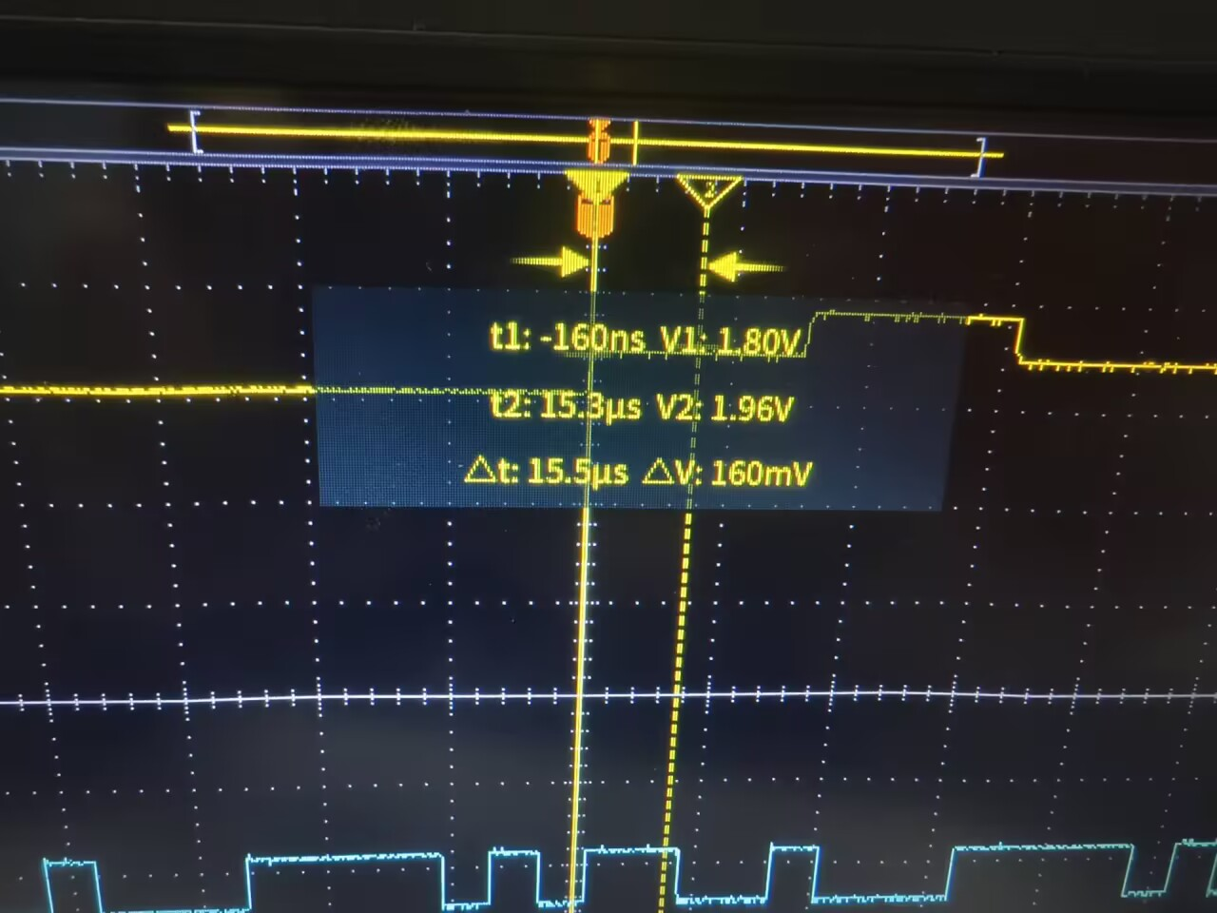
图六 Q路基带数据4P8脉宽测量
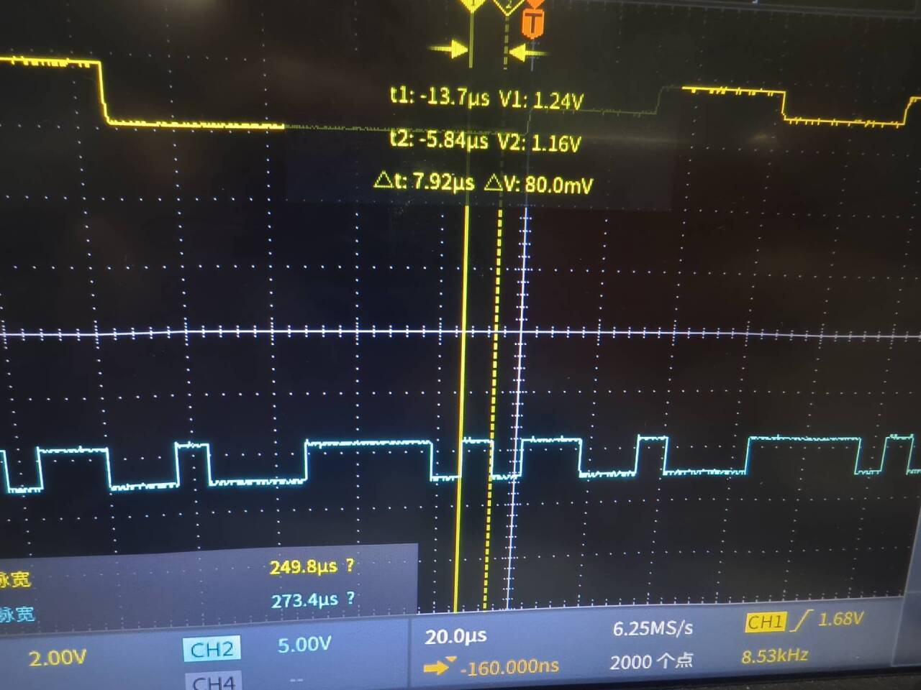
图七 基带数据2P1脉宽测量
经过计算，基带数据速率为≈128kbps，这与起初的设置是一样
而I路基带数据与Q路基带数据的速率为≈64kbps，也就是基带数据速率的一半，
这种现象在理论上是正确的，原因如下：
- 分流作用： 串/并变换器将单路高速二进制序列交替分流到两个并行通道中，使得每一路在单位时间内处理的数据量减半 。
- 脉宽翻倍： 由于单路数据量减半，为了保持传输的连续性，每个符号的持续时间（脉冲宽度）拉伸为原来的 2 倍
- 电平映射： 同时观察到 4P7/4P8 不再是二电平信号，而是呈现 4 电平特征。这是因为 16QAM 要求每路并行信号将每 2 个比特映射为一个电平等级，从而在降低码元速率的同时保证了信息不丢失 。

（3）.QAM调制信号时域观测
用示波器通道1观测2P1，通道2观测QAM调制信号4TP9，分析QAM调制后，基带信号和载波相位及载波幅度对应关系。
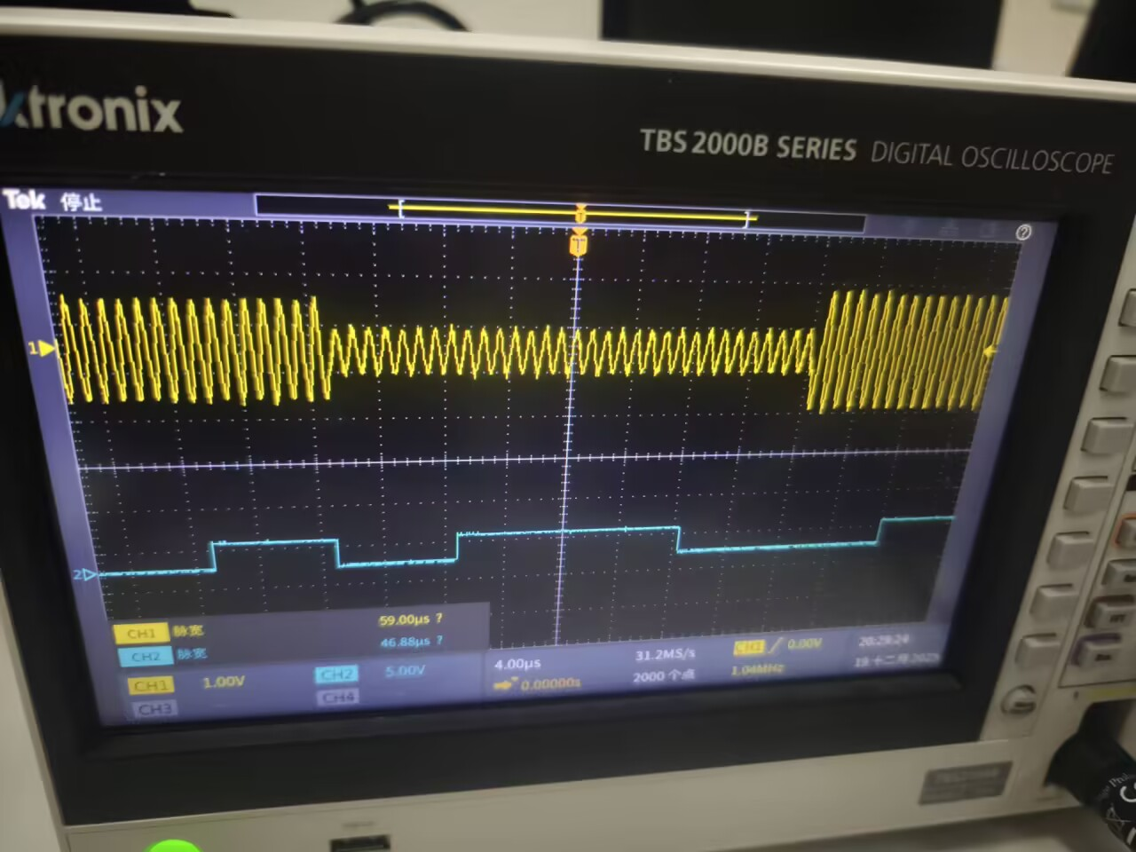
图八 基带数据2P1与QAM调制信号4TP9

3.1实验现象描述
- 包络幅度跳变： 波形发现，16QAM 信号不再是等幅的正弦波。其波形包络呈现出明显的阶梯状高度变化 。每当基带信号 2P1 经过 4 个比特周期（一个 16QAM 符号周期）时，已调信号的幅度可能会跳变至另一个稳定的电平等级 。
- 相位不连续性： 在基带信号符号切换的瞬间，4TP9 的正弦波波形出现相位突变（断点）。即波形不是平滑过渡，而是突然改变起始角度重新开始震荡 。
- 时间对应关系： 2P1 的每 4 个比特宽度对应 4TP9 的一个状态（特定的幅度和相位组合）周期 。
3.2 现象分析与结论
- 调制原理验证： 16QAM 是通过同时改变载波的振幅 (Amplitude) 和 相位 (Phase) 来携带信息的 。实验中观察到的包络跳变对应了幅度调制，而波形断点对应了相位调制 。
- 多进制优势： 由于 16QAM 每个符号代表 4 个比特，因此已调信号的状态变化频率仅为基带比特速率的 1/4 。在示波器上表现为：基带信号跳变 4 次（4 个比特）的时间内，已调信号只进行一次幅度和相位的整体切换。
- 频谱效率： 这种时域特征证明了 16QAM 可以在相同的符号速率下传输更多的数据，从而显著提高了系统的频谱利用率

（4）.QAM调制信号频谱观测
1.采用频谱仪或示波器的FFT功能，观测分析QAM调制信号4TP9的频谱特性；
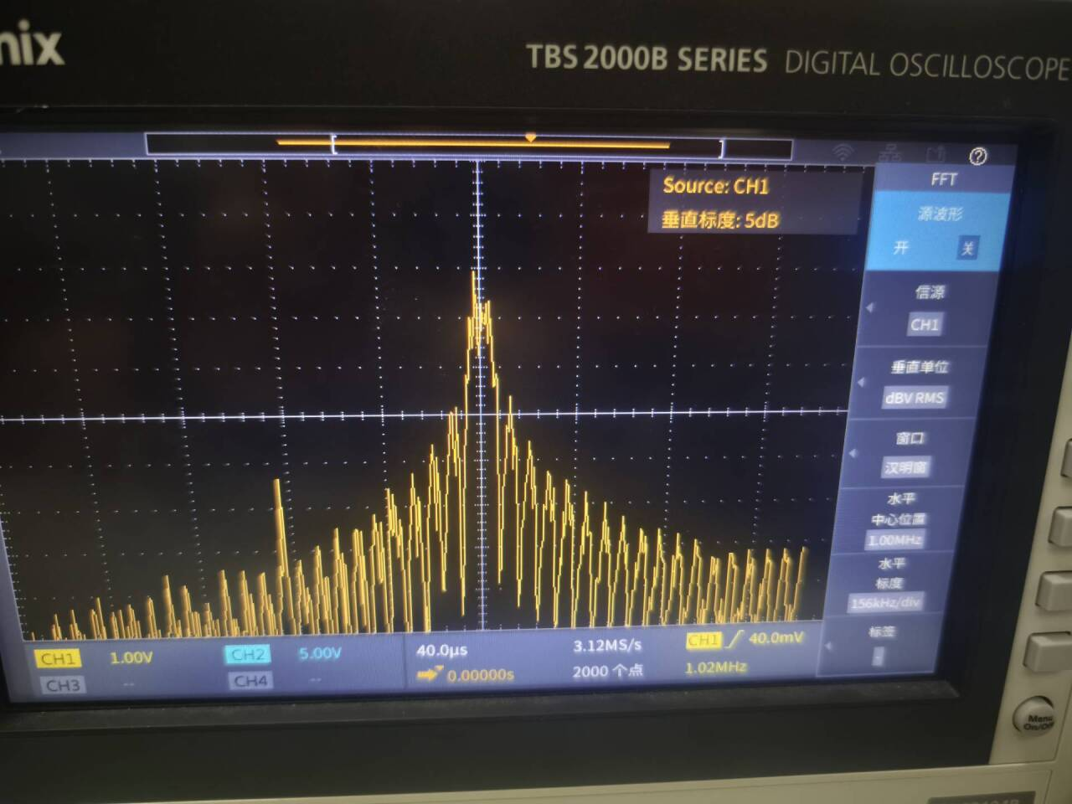
图九 QAM调制信号4TP9频谱图（载波频率1Mhz）
频谱基本形状： 开启示波器的 FFT 功能后，观测到 16QAM 信号的功率谱。频谱以载波频率为中心对称分布，呈现出明显的主瓣和两侧逐渐衰减的旁瓣。主瓣集中了信号绝大部分的能量。

2.通过“载波频率”旋钮修改载波频率，观察频谱特性的变化。
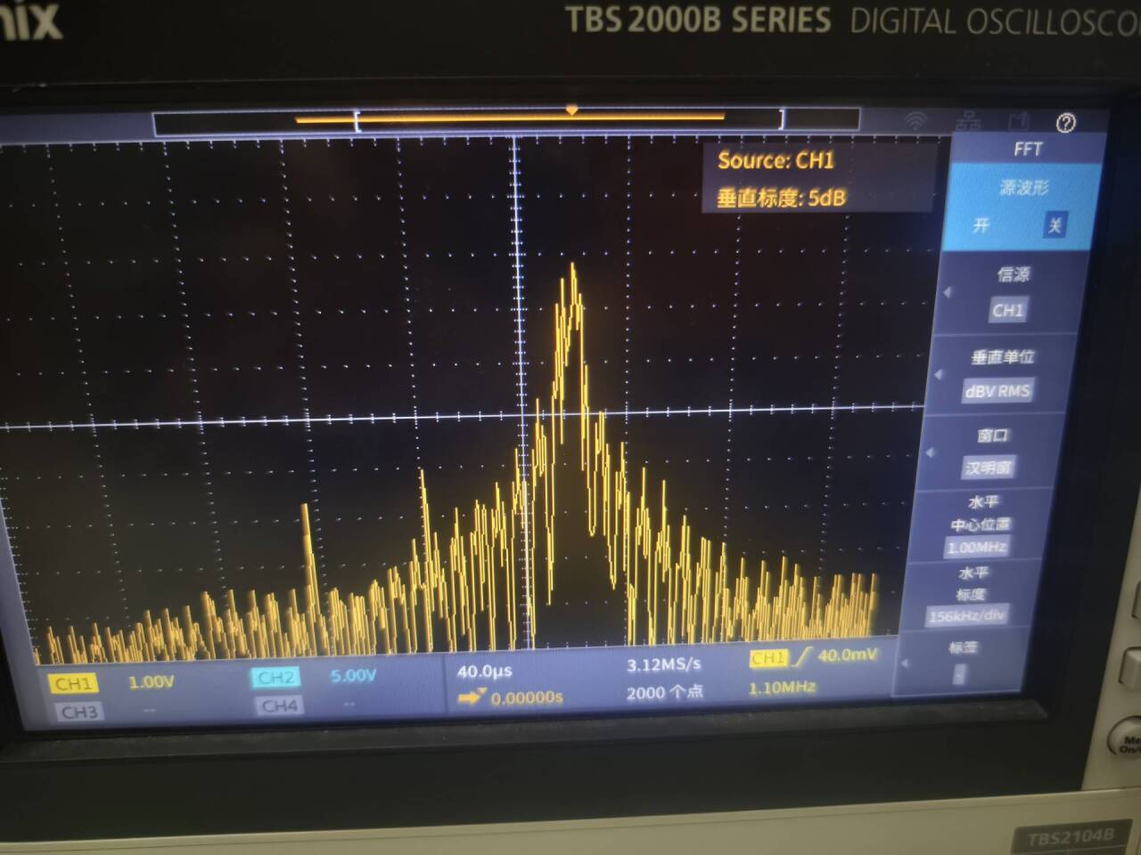
图十 增大载波频率,QAM调制信号4TP9频谱图变化

载波频率的影响： 当通过“载波频率”旋钮增大载波频率时，观察到 FFT 频谱的主瓣在频率轴上向右整体平移 。主瓣的形状、宽度以及与旁瓣的相对比例保持不变

3.修改基带信号时钟速率的设置，设置为64K，128K，观测调制信号的频谱变化。
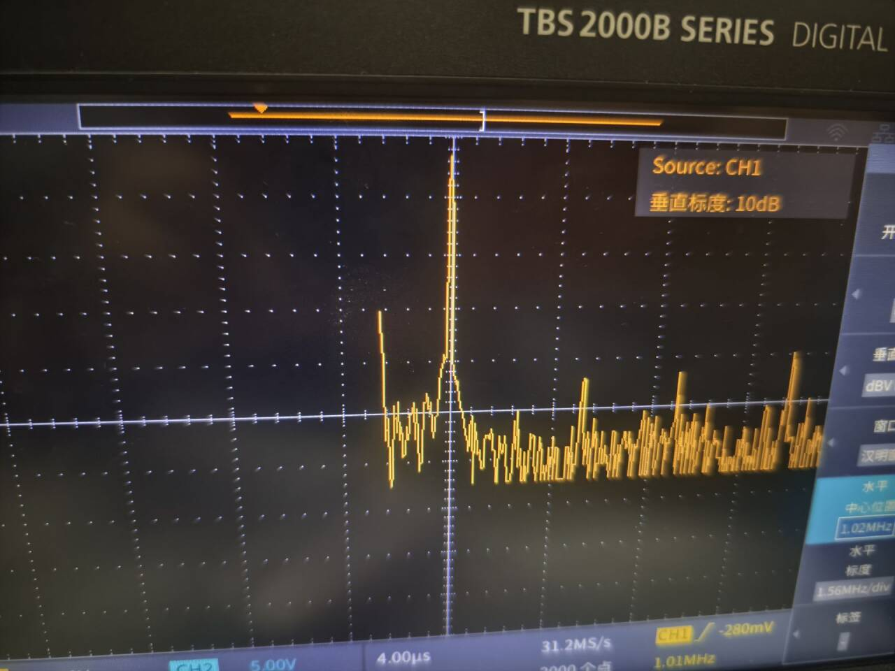
图十一 基带数据速率64K,QAM调制信号4TP9频谱图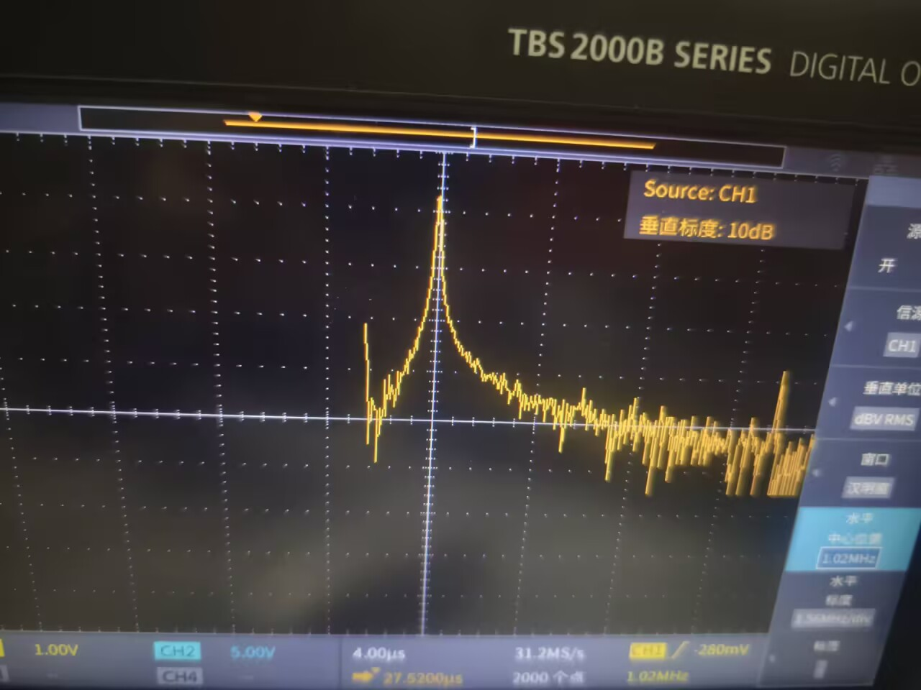
图十二 基带数据速率128K,QAM调制信号4TP9频谱图
基带速率的影响： 将基带速率从 64K 修改为 128K 时，观察到频谱主瓣的底座变宽了 。这意味着信号占用的频带宽度随数据速率的增加而增大 。

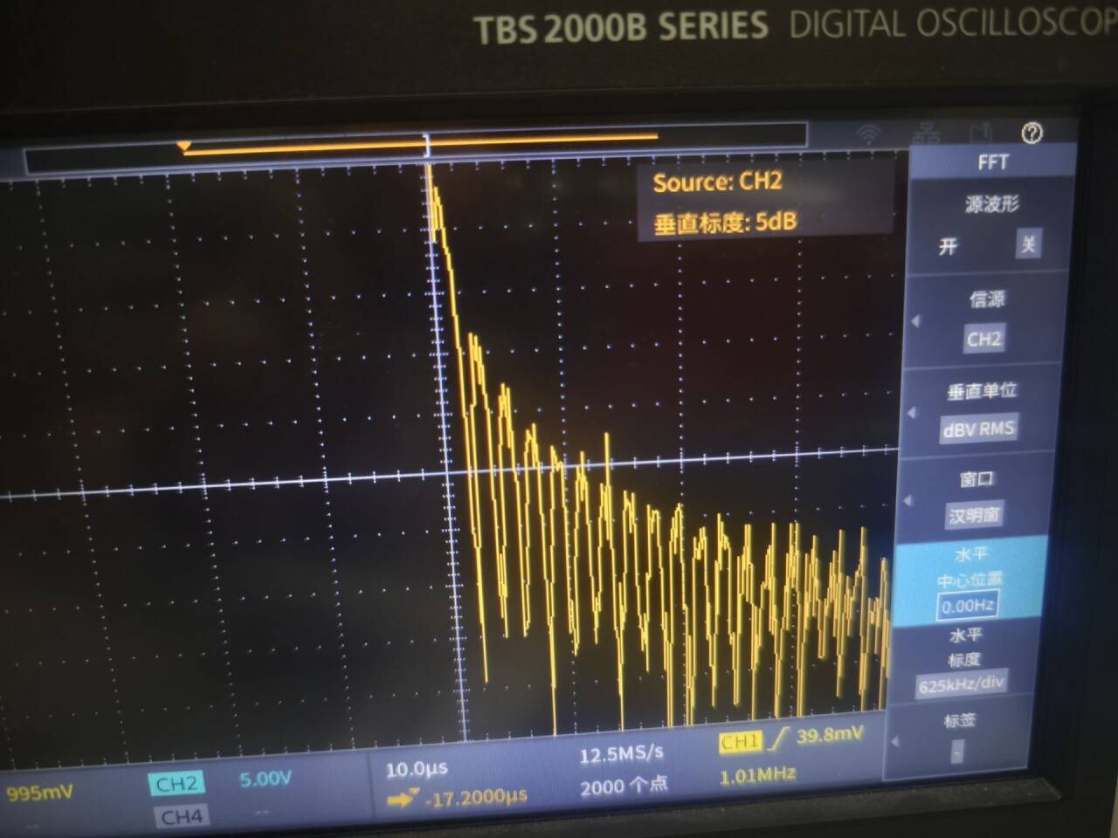
4.和基带信号频谱结合，分析基带信号经QAM调制后，频谱的变化情况。分析QAM调制信号的带宽与基带信号速率、载波频率的关系。

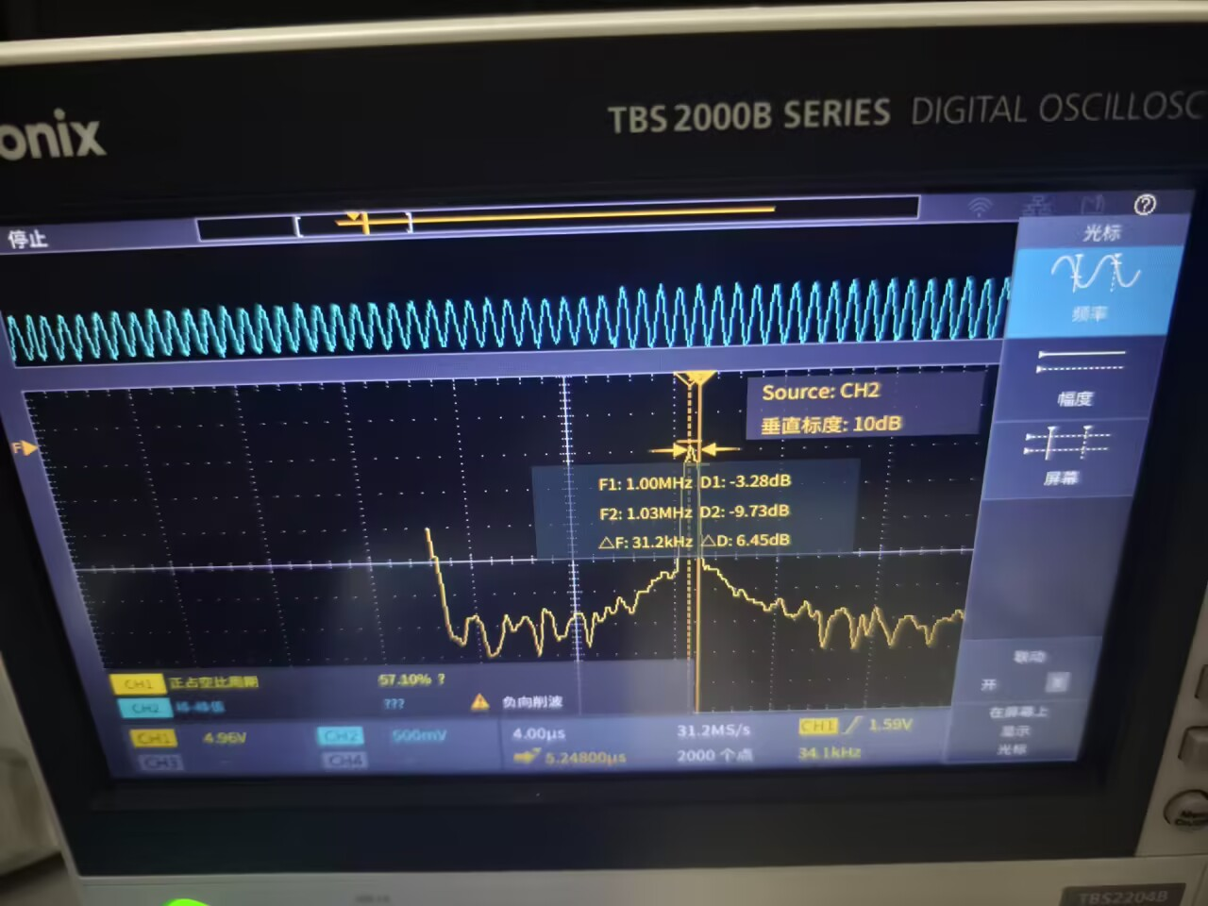
图十三 基带信号2P1频谱图
图十四 基带数据速率128K,QAM调制信号4TP9频谱图

- (1) 基带信号经QAM调制后的频谱变化
频谱搬移： 在示波器上可以看到，2P1的频谱是以 0Hz（直流） 为起点的（低通型），而4TP9的频谱搬移到了以 载波频率 为中心的位置（带通型）。
对称性变化： 基带信号是单边带分布（0频右侧），调制后变成了以载波为中心、左右对称的双边带频谱。
形状保持： 调制后的主瓣形状与基带信号的功率谱形状高度相似，验证了调制过程是线性的频谱搬移。
- (2) QAM信号带宽与基带速率的关系
实验数据对比：当基带速率为 64K 时，测量4TP9主瓣宽度（零点带宽）约为 32kHz。当基带速率切换为 128K 时，观察到主瓣明显变宽，测量值约为 64kHz（图十四）。
分析： 在16QAM中，128kbps的比特速率对应 32k Baud的符号速率。理论带宽 B =64kHz。
结论： 实验证明带宽与基带速率成正比。由于16QAM每符号传4位，它的带宽仅为相同速率下二进制调制（如BPSK）的一半，体现了频谱压缩优势。

(3) QAM信号带宽与载波频率的关系
实验操作： 旋转“载波频率”旋钮，观察FFT窗口。
现象： 整个“山峰”（主瓣）在频率轴上左右滑动，但主瓣底部的宽度完全没有变化。
结论： 载波频率只决定信号在无线电频谱中的位置（信道选择），不影响信号占用的频带宽度。带宽与载波频率无关。

